Miércoles
02
de febrero

Segundo de Primaria
Lengua Materna

¿Cómo se escribe una recomendación?

Aprendizaje esperado: Elige, con base en sus preferencias, un material de lectura.
· Presenta al grupo el material de lectura seleccionado, comenta, con sus palabras el contenido y expresa por qué le gusta.
· Escribe un texto sencillo, con título y estructura de inicio, desarrollo y cierre, a partir de las notas.
· Revisa y corrige, con ayuda del docente, la coherencia y propiedad de su texto: escritura convencional, ortografía, partición en párrafos

Énfasis: Selección de un texto por recomendar. Identificación de las características textuales de una recomendación.

¿Qué vamos a aprender?

Darás seguimiento al proyecto de hacer recomendaciones de un cuento o un libro para niños de primer grado: “Una invitación a la lectura”.

Escogerás el libro o cuento que quieres recomendar y revisarás qué partes debe llevar una recomendación.

Podrás elegir entre un libro o un cuento.

Puedes realizar una lista de cuentos o libros que más te gusten.

¿Ya tienes pensado qué cuento o libro vas a recomendar

Te invito a ver algunos videos donde algunas niñas y algunos niños muestran el cuento que seleccionaron.

- Alejandro. Gato con botas.
https://youtu.be/VNjYlvz7-Js

- Ana Paula. Quijote.
https://youtu.be/0Z8Mb5mNhi8

- Luz María. Gratitud.
https://youtu.be/-Qb-iM3_i6A

¿Te fijas qué diferente es el avance de cada niña y niño?

Algunos escogieron el libro que van a recomendar, otros ya lo leyeron y otros apenas lo van a leer.

Sigamos avanzando en nuestro proyecto “Una invitación a la lectura”.

¿Qué hacemos?

Es importante que registres primero los datos del texto que vas a recomendar, para ello, te voy a pedir que abras su libro de Lengua Materna Español, de segundo grado, en la página 67.

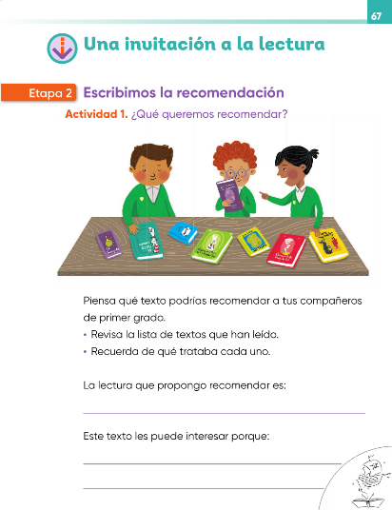
https://libros.conaliteg.gob.mx/P2ESA.htm?#page/67

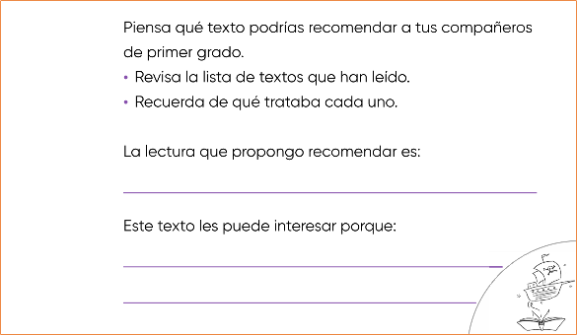

Leer con atención lo que dice la página 67.

Como ves, debes anotar el título del texto que vas a recomendar y algunas de las razones por la cual lo recomiendas, es decir, por qué crees que las niñas y los niños de primero deben leer ese cuento o libro.

Antes de comenzar a escribir la recomendación, tienes que mirar las partes que lleva una recomendación. Como ya sabes, no es lo mismo recomendar oralmente un cuento o libro que recomendarlo por escrito. Es decir, no es igual decir una recomendación que escribirla

¿Sabes qué debe llevar una recomendación cuando es por escrito?

Observa algunos ejemplos.

Ejemplo 1

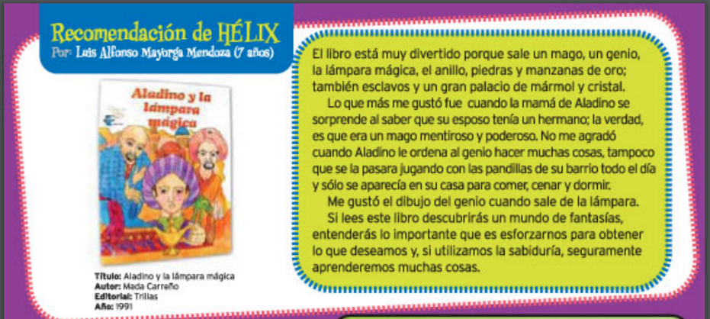

Ejemplo 2

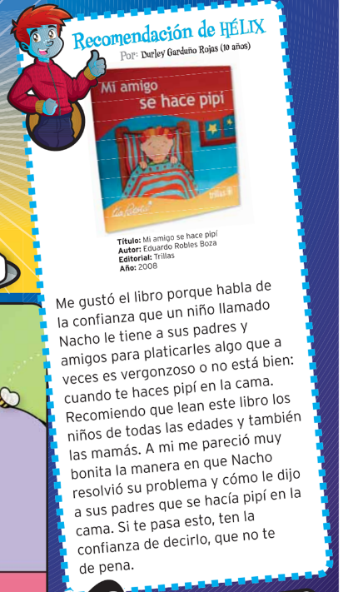

Ejemplo 3

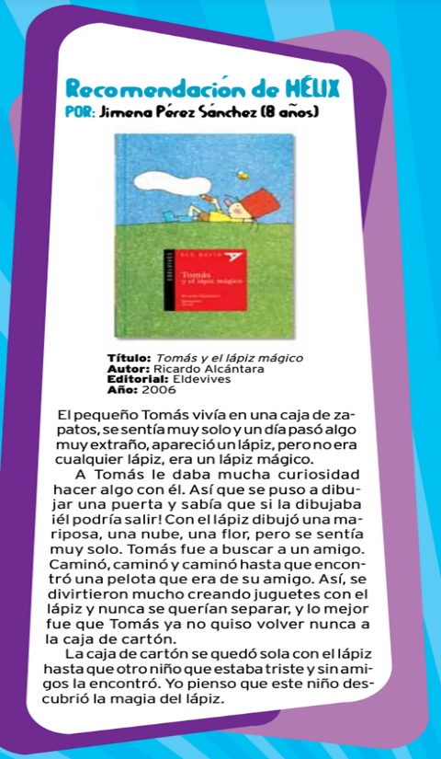

Fíjate que, en todos los ejemplos, se tiene el título del libro, el nombre del autor, un breve resumen del contenido y las razones por las que se recomienda.

Ahora ve el ejemplo que viene en tu libro de Lengua Materna Español, en la página 68.

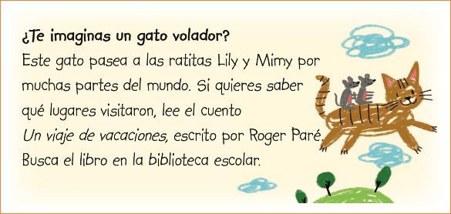
https://libros.conaliteg.gob.mx/P2ESA.htm?#page/68

¿Se te antoja leer ese libro? probablemente te interesa saber en qué momento aparece el gato volador y cómo le hace para volar.

Si lees con detenimiento podrás identificar que, los elementos que se tomaron en cuenta para la recomendación son: ¿De qué trata? que ayuda a saber de qué personaje trata el cuento. También incluye una frase que puede emocionar y animar más a leer el libro; el titulo y el autor también son elementos importantes que se agregaron a la recomendación.

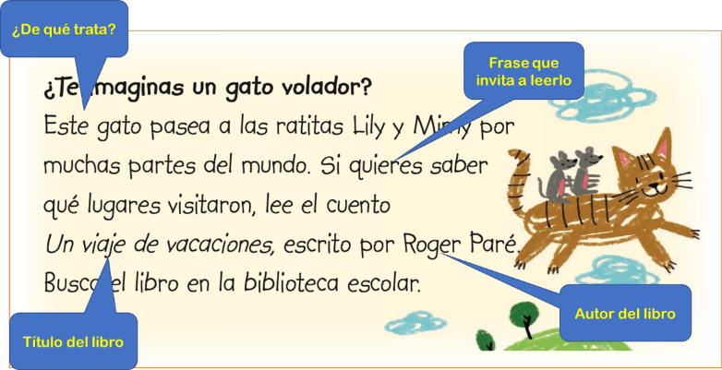

Tomando en cuenta los ejemplos que acabas de leer y lo que le falta a cada uno, comienza a escribir la primera versión de la recomendación.

Abre tu Libro de Lengua Materna Español en la página 68, parte inferior.

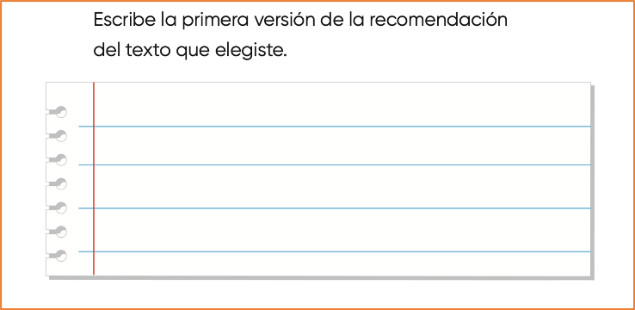
https://libros.conaliteg.gob.mx/20/P2ESA.htm?#page/68

Hagamos un recuento de lo que hiciste hoy y de lo falta para concluir el proyecto titulado: “Una invitación a la lectura”.

- Primero: Hiciste una lista de los cuentos o libros que podríamos recomendar a niños de primer grado.
- Seleccionaste el cuento de tu preferencia.
- Viste algunos ejemplos de recomendaciones para saber cómo hacer la tuya.

El Reto de Hoy:

- Comienza a hacer tu primera versión de la recomendación y en la siguiente clase la revisaremos.

Si te es posible consulta otros libros y comenta el tema de hoy con tu familia.

¡Buen trabajo!

Gracias por tu esfuerzo.
Para saber más:
Lecturas

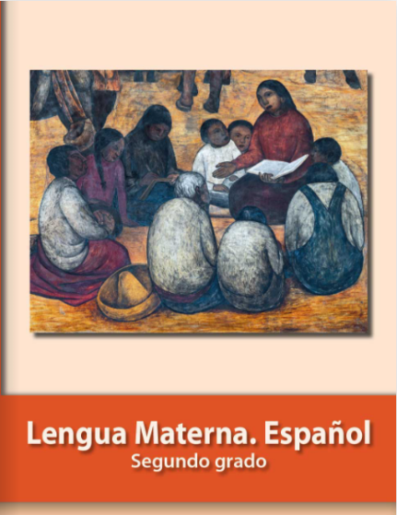
https://libros.conaliteg.gob.mx/P2ESA.htm

